《基于无线物联网的智能家居系统开发》  
课程报告



|  |  |
| --- | --- |
| **学 院：** |  |
| **专 业：** |  |
| **班 级：** |  |
| **学 号：** |  |
| **姓 名：** |  |
| **合作者：** |  |
| **电 话：** |  |
| **日 期：** |  |

### 智能睡眠控制系统

#### 1.背景调查

2019年3月22日，喜临门在深圳正式发布2019年中国睡眠指数报告，这是自2013年以来喜临门第七年发布中国睡眠指数报告。随着经济的发展和生活水平的提高，国人也愈加重视自身的健康问题。而睡眠作为占据每个人1/3人生的重要环节，也对国人的身心健康发挥着重要的作用。喜临门床垫作为行业领军者，已连续七年携手相关专业协会发布睡眠指数报告，提升国人的睡眠健康意识和水平。随着经济快速发展，社会竞争加剧、生活节奏加快，睡眠成了中坚力量们的一大“心病”。调查显示，有21.5%的国人经常失眠，而失眠的主要原因依次是情绪波动、生活压力、工作压力。其中年龄越小的代际，越容易因情绪、压力、情感等自我因素而失眠。而年龄较大的代际，其失眠更多系受到**寝具、环境、气候**等外部因素得影响。  
 睡眠不足毫无疑问将影响身心健康。有53.1%的国人表示因为睡不好白天容易感到疲劳，49.2%的人容易产生记忆力减退，45.7%的人容易注意力不集中。尽管睡不好的危害已是众所周知，但却只有36.9%的国人意识到，长期睡不好容易引起脊椎不适。调查发现，**54.0%的失眠人群存在脊椎问题**。据世界卫生组织数据统计，**成年人有80%遭受颈肩腰腿痛的困扰**。在被调查的13个城市中，深圳被定义为爱乐之城，丰富多样的娱乐方式让深圳人的脊椎白天得不到休息，晚上更是负重前行，因此深圳人的含胸驼背问题最为严重。当然，其他城市的脊椎问题也不容小觑。以前，脊椎病大多发生在中老年群体，在上个世纪80年代，颈椎病的发病高峰年龄是55岁左右。如今，我国颈椎病高发年龄已提前至39岁，呈现出越来越年轻化的趋势。随着健康意识的提升，国人开始主动尝试各种方法来缓解睡眠障碍，及其产生的一系列问题。调查显示，有51.3%的人选择听舒缓音乐助眠，44.6%的人采取运动的方式助眠，而有36.6%的国人，则会通过更换寝具的方式来缓解睡眠障碍。对于通过更换寝具来改善睡眠的人来说，寝具尤其是床垫能否起到“护脊”的效果，就成为这部分人群较为关注的问题。

图1

课题组负责人、北京朝阳医院睡眠呼吸中心主任郭兮恒指出，通过调查显示，我国睡眠问题正在逐年上升，睡眠正在逐步转化为一个社会问题，提高睡眠与健康关联的认知越来越重要。

根据已有调查研究**[1]**发现，睡眠环境直接影响睡眠质量，例如：卧室温湿度、光线颜色、睡眠姿势等等。针对这一问题我们小组设计了一款智能睡眠控制系统，以智能床为智能中枢，连接控制卧室内其他智能家电，设计包括**睡眠姿势检测**，**打鼾智能提醒**，**实时心率监测，床被智能控温，室内亮度调节等**功能，为用户提供高质量的科学睡眠环境，提高睡眠质量。

#### 2.系统功能概述

**智能卧室环境调节**：室内智能家居的传感器将环境数据如温湿度，亮度，噪声，空气质量等数据通过网络在用户手机端实现可视化，用户可选择启用睡眠模式，系统将自动调节室内各环境因素，用户也可自定义模式，最终为用户提供舒适的睡眠环境。

**智能床铺检测系统：**通过内置传感器采集数据，实时感知用户的睡眠姿势，并在手机端对用户的睡眠姿势提出科学建议。若检测到危险睡姿（尤其对于婴幼儿的睡眠姿势），则会立刻警告；智能床被会根据睡眠者的生理数据实时调整床被温度，有效提高睡眠质量；针对打鼾现象，床体会特别记录其响度，频率以及打鼾者的睡眠姿势，并在手机端提醒用户相关改进措施。

**智能手环：**在保证行业通用的设计理念下，智能手环采集到的人体实时心率，脉搏等数据与本系统互通，进而形成完整的个人睡眠健康报告。

通过智能卧室环境调节，智能床铺检测系统，智能手环三种方式联合工作，形成对提升用户睡眠质量的科学保障

图 2

#### 3.小组分工

|  |  |
| --- | --- |
| 组员 | 分工 |
| 张筱绂 | 手环传感器与网络通信的设计 |
| 闫浩霖 | 智能床铺的姿势检测，报告讲演 |
| 唐爽 | 床被智能温控与室内环境设计 |

#### 4.系统具体设计

###### 4.1 智能手环的传感器设计

4.1.1 传感器选择和外观设计

智能手环的功能主要是完成心动变化、血氧含量的记录，手环的传感器为心率传感器并应用心率变异性算法进行分析

4.1.2心率传感器

我们选择了PulseSensor传感器，PulseSensor 是一款用于心率测量、脉搏波形测量和心率变异性分析（HRV）的光电反射式模拟传感器。用户戴上手环时,通过导线连接可将采集到的模拟信号传输并转换为数字信号,再通过简单计算后就可以得到心率数值。

光电容积法脉搏测量作为监护测量中最普遍的方法之一，其具有方法简单、佩戴方便、可靠性高等特点。光电容积法的基本原理是利用人体组织在血管搏动时造成透光率不同来进行脉搏测量的。其使用的传感器由光源和光电变换器两部分组成，通过绑带或夹子固定在病人的手指或耳垂上。光源一般采用对动脉血中氧和血红蛋白有选择性的一定波长（500nm~700nm）的发光二极管。当光束透过人体外周血管，由于动脉搏动充血容积变化导致这束光的透光率发生改变，此时由光电变换器接收经人体组织反射的光线，转变为电信号并将其放大和输出。由于脉搏是随心脏的搏动而周期性变化的信号，动脉血管容积也周期性变化，因此光电变换器的电信号变化周期就是脉搏率。

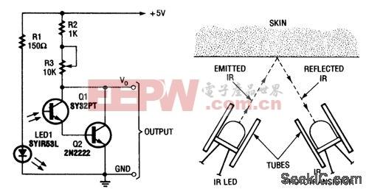

图3 心率传感器

4.1.3心率变异性算法

心率变异性算法（Heart Rate Variability, HRV）是指连续心跳间R-R间期的微小涨落。HRV反映了心脏交感神经和迷走神经活动的紧张性和均衡性，是一种检测自主神经性活动的非侵入性指标。目前HRV的分析方法主要有基于线性分析的时域分析、频域分析和非线性分析这三类。其中时域分析法和频域分析法理论成熟、算法简单、各种指标意义明确，因此较广泛的应用于临床和医学实验中。

我们选择频域分析方法，频域分析是将连续正常的R-R间期进行基于FFT的经典谱估计或基于自回归AR模型的现代谱估计获得的功率谱密度，可以作为定量的指标来描述HRV信号的能量分布情况，它将各种生理因素作适当分离后进行分析，因而有较大的临床应用价值。常用的谱参数有VLF极低频段（0.0033~0.04Hz）的功率、LF低频段（0.04~0.15Hz）的功率、HF高频段（0.15~0.4Hz）的功率、TP信号总功率（VLF、LF和HF的总和）。

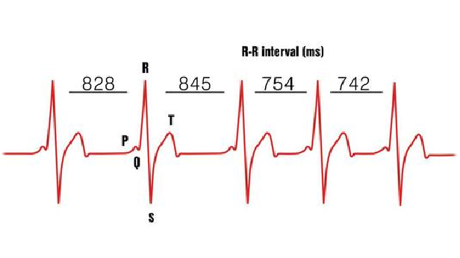

图4 R-R间期

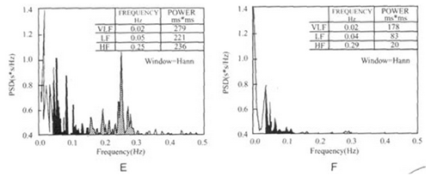

图4 频域分析法

4.1.4三轴加速度传感器

三轴加速度传感器是基于加速度的基本原理去实现工作的，加速度是个空间矢量，一方面，要准确了解物体的运动状态，必须测得其三个坐标轴上的分量；另一方面，在预先不知道物体运动方向的场合下，只有应用三轴加速度传感器来检测加速度信号。由于三轴加速度传感器也是基于重力原理的，因此用三轴加速度传感器可以实现双轴正负90°或双轴0-360°的倾角，通过校正后期精度要高于双轴加速度传感器大于测量角度为60°的情况。

三轴加速度传感器具有体积小和重量轻特点，可以测量空间加速度，能够全面准确反映物体的运动性质。目前的三轴加速度传感器大多采用压阻式、压电式和电容式工作原理，产生的加速度正比于电阻、电压和电容的变化，通过相应的放大和滤波电路进行采集。这个和普通的加速度传感器是基于同样的原理，所以在一定的技术上三个单轴就可以变成一个三轴。

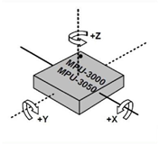

图5 三轴加速度传感器

内部结构是指敏感材料晶体片感受振动的方式及安装形式，有压缩和剪切两大类，常见的有中心压缩、平面剪切、三角剪切、环型剪切。中心压缩频响高于剪切型，剪切型的环境适应性好于中心压缩型。如配用积分型电荷放大器测量速度、位移时，最好选用剪切型产品，这样所得信号波动小，稳定性好。所以，根据调研资料我们将内部结构设计为剪切型。

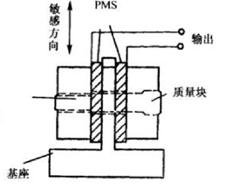

图6 剪切型内部结构

###### 4.2 智能床铺设计与室内温控

4.2.1 睡眠姿势检测

睡眠姿势不仅影响我们的睡眠质量，更有可能关乎影响到我们的身体健康，尤其是对于婴幼儿的睡眠姿势需要格外注意，曾有父母疑似购买睡眠课程后，让3个月大的婴儿“解锁趴睡”，其间发生意外，妈妈发现婴儿流鼻血，之后孩子去世。小婴儿睡眠姿势不当的确会有猝死的危险;同时孕妇的睡姿也需要重视，不同的睡姿对宝宝的健康有一定程度影响;另外不当的睡姿也是打鼾的原因之一，不仅打扰他人休息，而且长期有害健康。因此我们需要注意睡眠姿势的调整。

4.2.1.1 原理简述

为实现对人体睡眠姿态的无扰检测,研究[4]设计开发了一种基于心冲击图(Ballistocardiogram, BCG)形态差异的便携式睡姿识别系统,通过嵌入到智能床中，结合其他压力传感器，即可实时检测人体姿态。过集成压电薄膜传感器的床垫采集人体胸廓部位BCG信号,利用三次B样条小波变换和朴素贝叶斯分类方法,实现波形特征的提取和睡姿判断。

4.2.1.2 功能设计

**基础睡姿建议：**当用户躺在床上，打开睡眠模式时，云平台根据人体的心率等数据判断用户是否入睡，并且检测用户入睡时的睡眠姿势，并对该姿势进行科学评估，第二天以报告的形式在手机用户端提醒用户注意调整姿势。

**宝宝危险睡姿检测**：若检测到危险睡姿，如婴儿可能的危险睡姿，则会立即报警，通知父母，避免发生意外。

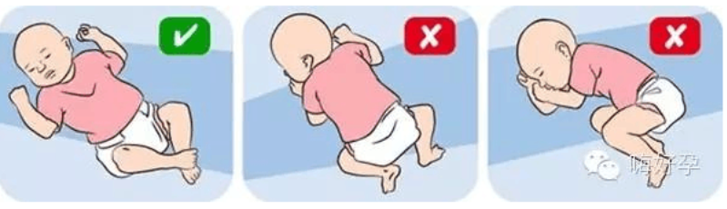

图片取自网络

**孕期期间睡眠姿势推荐：**针对不同孕期的情况，动态的建议最佳睡姿，让孕妈妈每一次睡眠有效延长深度睡眠时间，提升睡眠质量。

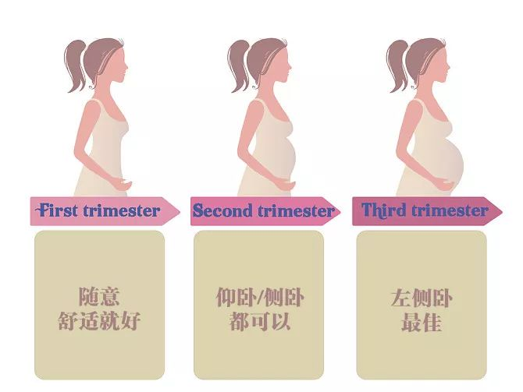

图像源于网络

**打鼾监控与睡姿建议：**根据检测打鼾的响度，频率，持续时长，判断打鼾的深度，并结合检测到的睡姿对用户做出长期调整建议。



图像源于网络

4.2.2 床被智能温控与室内环境设计

4.2.2.1 睡眠的热环境对睡眠质量的影响

查阅与睡眠质量相关文献[2]得知睡眠质量与诸多因素相关,如体内稳定因素、激素、外界刺激等,其中很重要的一项就是**睡眠的热环境**。19世纪中叶,科学家就发现了人体体温的生理节律,即体温在早晨开始升高,到晚上10点左右达到最高点,然后开始下降,在凌晨4点左右达到最低点。

研究发现,与不冷不热的环境(26°C左右)相比,环境温度升高或降低约3°C,都使人体睡眠质量显著下降,且高温环境影响更大:入睡所需时间延长33 min,深睡时长减少50 min[3].

文献[2]基于大量科学研究观察得出以下结论：

1.基于人体睡眠不同阶段生理参数的变化,对睡眠环境空调系统进行动态控制,也许是提高人员睡眠质量的方法之一。

2.夜间睡眠环境温度呈U型变化更有利于提高人体睡眠质量和工作效率。

3.在睡眠过程中,人体活动范围主要在床体区域.因此,控制睡眠局部微环境是改善睡眠质量和实现节能的可行途径.

4.2.2.2 床被智能温控设计

基于以上结论，在智能床的基础上设计了智能控温被，基于智能手环收集到的生理参数，随着时间与人体体温的变化，智能床被通过控制调温元件，动态调整温度，控制睡眠局部微环境的温度适宜睡眠需要。

通过云计算平台科学的夜间温度调整，可以有效提高睡眠质量与第二天的工作效率。

4.2.2.3 室内环境设计

室内环境调节主要包括，温度，湿度，亮度，空气质量，噪声等因素，研究[3]中提出适宜的温、湿度，良好通风，合适的色彩，人工光，白噪音都有助于提高睡眠质量。因此在室内环境的设计包括智能家电控制与环境检测，模式选择与调整。

智能空调

空气净化器

智能音箱

智能灯具

智能床铺

（控制网关）

云平台

用户端

如上图，智能家电统一与控制网关连接，数据将在云平台进行相关处理，储存，与用户端的可视化，用户通过选择睡眠模式，则云平台将控制家中的智能家电进行相关环境调整。默认模式建议包括：

1. 控制卧室温度在20-25℃

2. 人和环境的相对湿度以50-60%最为适宜

3. 定期自动开窗, 自然通风

4.控制人工光，促进褪黑素的分泌，提升睡意

5.选择合适的白噪音。

###### 4.3 网络层通信技术选择

产品网络层将选择两种不同方式进行层间通信，智能戒指和智能床带向APP端的数据传输将采用基于蓝牙的通信技术，其他部分的通信，例如：APP端与物联网开发服务平台之间、物联网开发服务平台与室内智控中心之间、室内智控中心与智能家电之间将采用基于WIFI的通信技术来实现层间通信。

4.3.1 基于蓝牙的通信设计

蓝牙技术是一种无线数据与语音通信的开放性全球规范，它以低成本的近距离无线连接为基础，为固定与移动设备通信环境建立一个特别连接。其实质内容是为固定设备或移动设备之间的通信环境建立通用的无线电空中接口（Radio Air Interface），将通信技术与计算机技术进一步结合起来，使各种3C设备在没有电线或电缆相互连接的情况下，能在近距离范围内实现相互通信或操作。简单的说，蓝牙技术是一种利用低功率无线电在各种3C设备间彼此传输数据的技术。蓝牙工作在全球通用的2.4GHz ISM（即工业、科学、医学）频段，使用IEEE802.11协议。作为一种新兴的短距离无线通信技术，正有力地推动着低速率无线个人区域网络的发展。

本产品使用的蓝牙模块采用CSR Bluetooth 2.0核心芯片BC417设计，支持在通用异步串行通信协议（UART）下的数据透明传输，单片机通过UART协议使用蓝牙串口模块直接收发数据，不需要考虑模块初始化与通信协议。是最简单和最可靠使用的无线通讯方式。本模块利用蓝牙通信作为物理层代替传统异步串行通信中的TX和RX导线，从而实现无线异步串行通信。蓝牙串口模块的上半部分，即拨动式开关和指示灯部分，拨动式开关的主要作用是设置蓝牙串口的工作模式，工作模式分为AT和BT模式。AT模式用于配置蓝牙串口模块的各项参数，例如蓝牙名称、蓝牙配对密钥、通信波特率，也用于主机模式下的主动搜索。BT模式用普通串口串行通信，无论是各种连接形式，如果用于异步串行通信的话，都是在BT模式下进行。在蓝牙串口在蓝牙串口模块的通信设置中，有三个重要的参数：UART速率，停止位与校验。UART速率指的就是使用蓝牙串口模块通信的两个设备的异步通信的波特率。由于异步通信没有时钟引脚，因此需要约定好通信速率才能进行通信。

4.3.2 ZigBee无线通信技术

ZigBee是一种低速短距离传输的无线网上协议，底层是采用IEEE 802.15.4标准规范的媒体访问层与物理层。主要特色有低速、低耗电、低成本、支持大量网上节点、支持多种网上拓扑、低复杂度、快速、可靠、安全。ZigBee是一项新型的无线通信技术，适用于传输范围短数据传输速率低的一系列电子元器件设备之间。 ZigBee无线通信技术可于数以千计的微小传感器相互间，依托专门的无线电标准达成相互协调通信，因而该项技术常被称为Home RF Lite无线技术、FireFly无线技术。ZigBee无线通信技术还可应用于小范围的基于无线通信的控制及自动化等领域，可省去计算机设备、一系列数字设备相互间的有线电缆，更能够实现多种不同数字设备相互间的无线组网，使它们实现相互通信，或者接入因特网。

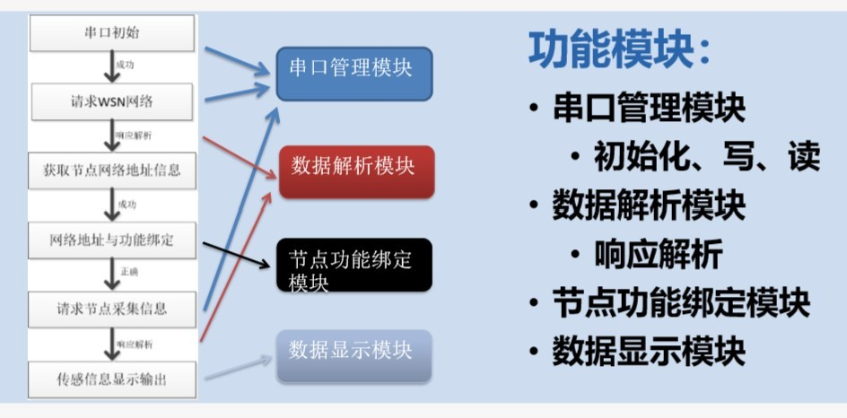

图7 ZigBee工作流程

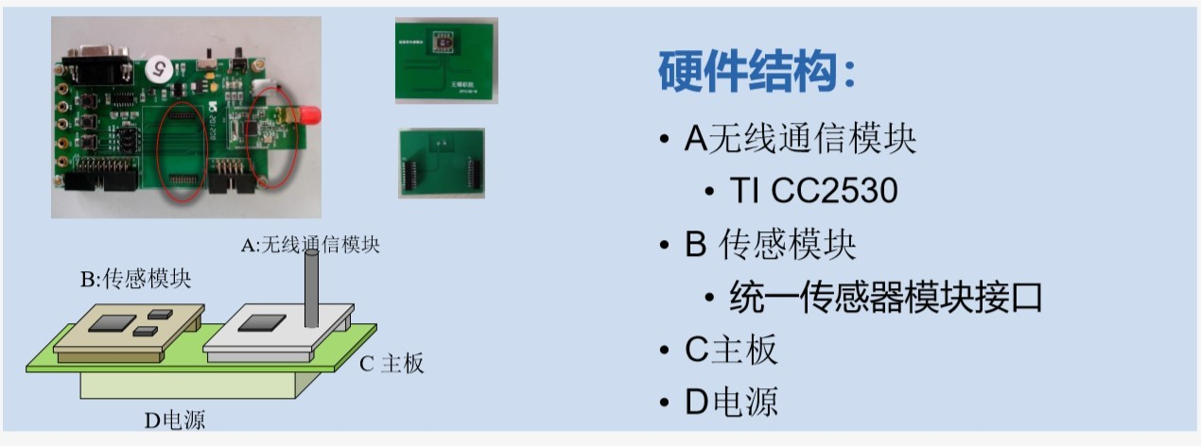

图8 ZigBee硬件结构

##### 5分析扩展

##### 6学习小结

**参考资料**

**[2] 2019年中国睡眠指数报告**

**[2] 兰丽,连之伟.改善睡眠热环境可提高睡眠质量[J].科学通报,2020,65(07):533-534.**

**[3] 李振升.卧室环境与高质量睡眠关系的探究[J].遵义师范学院学报,2017,19(03):153-156.**

**[4 ]刘梦星,秦丽平,叶树明.一种基于心冲击图的床垫式睡眠姿态检测系统[J].中国医疗器械杂志,2019,43(04):243-247.**

**[5] 李梦妮，《ECG心率变异性分析的算法设计及FPGA实现》**

**[6]《心率变异性及其相关算法》**[**http://www.doc88.com/p-9039007227177.html**](http://www.doc88.com/p-9039007227177.html)